U. S. ISSOIRE TIR

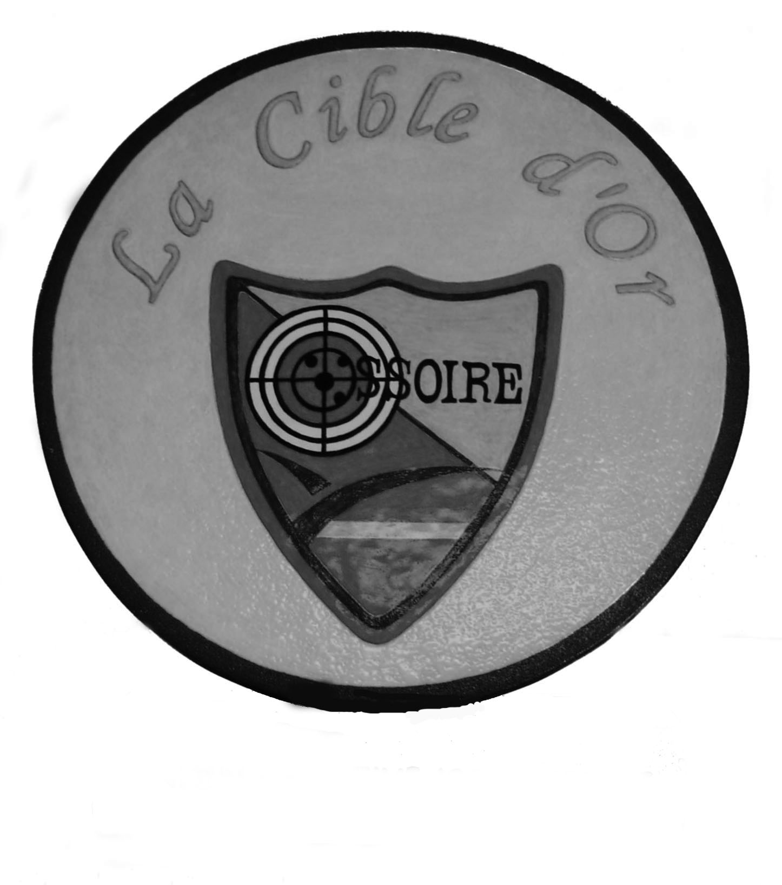
CHALLENGE

LA CIBLE D'OR

30 - 31 octobre et 06 - 07 novembre 2021

Stand de tir Charles CONSTANTY - Chemin des Listes

63500 ISSOIRE

Carabine - Pistolet 10 mètres

Classement individuel et par équipe

CHALLENGE DE L’U.S.ISSOIRE TIR

LA CIBLE D’OR

L’U.S.Issoire Tir organisera les week-ends des 30 - 31 octobre et 06 - 07 novembre 2021 la 22ème édition de son challenge en son stand situé chemin des Listes.

- Classement individuel dans les disciplines et catégories ci après :
- Carabine et pistolet 10 m. – Match de 60 coups
- Ecole de Tir : 30 plombs (Poussins, Benjamins)
40 plombs (Minimes)

- Catégories classées : S1 - S2 - S3 - D1 - D2et D3 (coefficient 1.5 pour les D3) - Cadets F et G – Juniors F et G
Ecole de Tir : Poussins, Benjamins F et G confondus et catégories confondues
Minimes : F et G confondus
(Surclassement possible d’un minime en cadet à l’inscription : 60 plombs)

- Un classement par équipe désignera le vainqueur du challenge « La Cible d’Or »
Il sera acquis définitivement par le club qui l’aura gagné 5 fois consécutivement.

Chaque équipe sera formée de quatre tireurs, d’un même club, préalablement désignés, (2 carabiniers et 2 pistoliers).

Les tireurs des Ecoles de Tir ne peuvent entrer dans la composition des équipes.

Les 3 premières équipes seront récompensées.
.

- Tarif des engagements : Carabine et pistolet 10 mètres : 60 plombs → 10 €
40 plombs → 8 €
30 plombs → 7 €

- Pas de remboursement en cas de désistement.

- L’engagement des équipes est gratuit.

- La remise des récompenses aura lieu dimanche 07 novembre à 16 heures.

Faire parvenir les feuilles d’engagement accompagnées du règlement (Chèque à l’ordre de U.S.I. Tir) au plus tard mercredi 20 octobre 2021 à :

Danielle MONTEIL - 6, Chemin de Rande - 63500 BERGONNE 04 73 55 03 54
admonteil@live.fr

Les inscriptions pourront se faire par internet ou téléphone, mais ne seront effectives qu’à réception du chèque correspondant.

CHALLENGE DE L’UNION SPORTIVE ISSOIRIENNE
LA CIBLE D’OR
FICHE D’ENGAGEMENT

Club : ………………………………….....................................

Issoire, les 30 - 31 octobre et 06 - 07 novembre 2021

Nom et Prénom | N° de licence | Choix  1 | Choix 2 | CAT | DISC | Montant
Montant à régler à l’ordre de : USI Tir |  |  |  |  |  | €

Adresse du correspondant
………………………………..

Envoyer à : admonteil@live.fr
Danielle MONTEIL
6, Chemin de Rande
63500 BERGONNE
04 73 55 03 54

Date limite d'inscription : 20 octobre 2021

Samedi 30 oct S1 10 h 00
S2 14 h 00
S3 16 h 00
Dimanche 31 oct S4 10 h 00
S5 14 h 30
Samedi 06 nov S6 10 h 00
S7 14 h 00
S8 16 h 00
Dimanche 07 nov S9 10 h 00
S10 14 h 30

L’horaire indiqué est celui de début de match

CHALLENGE DE L’U.S.ISSOIRE TIR

LA CIBLE D’OR 30 - 31 octobre et 06 - 07 novembre 2021

FICHE D’ENGAGEMENT DES EQUIPES

Equipe 1

Nom & Prénom | Catégorie | Discipline

Equipe 2

Nom & Prénom | Catégorie | Discipline

Equipe 3

Nom & Prénom | Catégorie | Discipline

Equipe 4

Nom & Prénom | Catégorie | Discipline

Coordonnées du Club

Nom et Prénom …………………………………….
Adresse …………………………………………….
…………………………………………….
C.P. & Ville ……………………………………......
: ………………………………………………...
Adresse email du correspondant : …………………………….

Fiche d’engagement à retourner dûment complétée à : Danielle MONTEIL
6, chemin de Rande
avant le 20 octobre 2021 63500 BERGONNE
04 73 55 03 54
admonteil@live

